РОССИЙСКАЯ ФЕДЕРАЦИЯ

общество с ограниченной ответственностью РЕМОНТНО-СТРОИТЕЛЬНАЯ КОМПАНИЯ

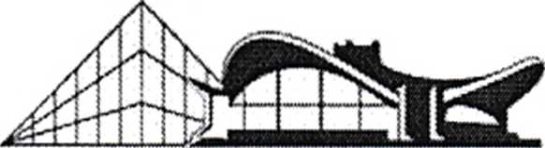

РЕСПЕКТ

ООО “РСК “РЕСПЕКТ”: 629800, ЯНАО, г. Ноябрьск, пр.Мира дом 91-а; tel/fax; 8(3496)35-12-33, E-mail:[shah.ov@mail.ai](mailto:shah.ov@mail.ai)

ИНН 8905043566; КПП 890501001; ОГРН 1088905001460; ОКПО 86068438

Куда: Управление федеральной антимонопольной службы

по Ямало-Ненецкому автономному округу 629001, г. Салехард, ул. Губкина, д. 13

Копия: Государственное бюджетное профессиональное

образовательное учреждение Ямало-Ненецкого автономного округа «Ноябрьский колледж профессиональных

и информационных технологий» Место нахождения: РОССИЯ, Ямало-Ненецкий АО,

г.Ноябрьск, ул. Изыскателей 47-а . Почтовый адрес: 629810, РОССИЯ, Ямало-Ненецкий АО,

г.Ноябрьск, ул.Изыскателей 47-а

Тел.:+7(3496)42-81-06

От кого: ООО РСК «РЕСПЕКТ» 629800, Ямало-Ненецкий АО, г. Ноябрьск,

пр. Мира, д. 91-а

Жалоба на действия Заказчика.

Заказчик: *Государственное бюджетное профессиональное образовательное учреждение Ямало-Ненецкого* *автономного округа «Ноябрьский колледж профессиональных и информационных технологий»* .

Место нахождения: *РОССИЯ, Ямало-Ненецкий АО, г.Ноябрьск, ул. Изыскателей 47-а* .

Почтовый адрес: *629810, РОССИЯ, Ямало-Ненецкий АО, г.Ноябрьск, ул.Изыскателей 47-а* .

Ответственное должностное лицо заказчика: Стасенко Наталья Николаевна Тел.:+7(3496)42-81-06

Участник размещения заказа (заявитель): Общество с ограниченной ответственностью «Ремонтно-строительная компания «РЕСПЕКТ», ИНН: 890 504 35 66. Адрес: 629800, Ямало-Ненецкий АО, г. Ноябрьск, пр. Мира, д. 91-а; телефон: (3496) 35-12-33; 44-08-99; e-mail: [shah.ov@mail.ru](mailto:shah.ov@mail.ru); контактное лицо: Шаховцев Олег Владимирович т.8-922-097-39-50.

Адрес официального сайта на котором размещена информация о размещении заказа: <http://www.sberbank-ast.ru> Номер извещения: № 0190200000316003883

Наименование объекта закупки: Выполнение работ по текущему ремонту объектов ГБПОУ ЯНАО "НКПиИТ" в 2016 году.

Дата опубликования извещения о проведении открытого конкурса: 31.03.2016

1. Обжалуемые действия Заказчика и комиссии по осуществлению закупок с указанием норм Федерального закона от 05.04.2013 № 44-ФЗ «О контрактной системе в сфере закупок товаров, работ, услуг для обеспечения государственных и муниципальных нужд» (далее - Закон о контрактной системе) которые, по мнению Заявителя нарушены:

В нарушение части 5 статьи 67 Закона о контрактной системе аукционная комиссия неправомерно отказала Заявителю в допуске к участию в Аукционе.

Доводы жалобы: 19.04.2016 года поступило извещение об отклонении первой части заявки на участие в эл.аукционе №0190200000316003883:

Согласно протокола № 0190200000316003883 от «19» апреля 2016 год, Участник закупки № 12 отклонена - представил конкретные показатели товара используемого при выполнении работ, в которых по позиции №3 толщина линолеума не соответствует техническому заданию заказчика, в нарушение ст. 66 Федерального закона от 05 апреля 2013 года № 44-ФЗ, а также пункта 4.1 «Инструкции по подготовке заявки на участие в электронном аукционе».

Считаем отклонение первой части не обоснованным, так как Заказчик ввел в заблуждение представив в техническом задании требование к материалам - Укладка линолеума (класс износостойчивости 31-34,толщина от 3 -7мм. для помещений с высокой проходимостью людей), а при расчете начальной максимальной цены контракта использовался другой материал:

Объект: Текущий ремонт кабинета №2 корпуса №1 по адресу: г.Ноябрьск, ул.Изыскателей 47А

ЛОКАЛЬНАЯ СМЕТА № 1-11-7

(Локальный сметный расчет)

8. С101-4201 80.274 141.60 11 367

(Постановление № 755-п от 141.60 11 367

13.10.2011)

Линолеум коммерческий гомогенный "TAPKETT PRIMO PLUS" (толщина 2 мм, ширина 2м, вес 3,2, класс 34/43, пож. безопасность Г1, В2, РП1, Д2,

Т2), м2

Объем: (0.787)\*102.0

При подготовки заявки, изучив всю документацию аукциона, нами было принято решения использовать материал Линолеум коммерческий гомогенный "TAPKETT PRIMO PLUS" (толщина 2 мм), так как линолеума марки "TAPKETT PRIMO PLUS" толщиной 3 мм не существует, согласно официального сайта TAPKETT и техническим характеристикам именно вышеуказанной марки линолеума. Так же согласно мониторинга цен на линолеум толщиной 2 мм и толщиной 3 мм, можно сделать вывод, что линолеум толщиной 3 мм - дороже.

Из вышеизложенного можно сделать вывод, что Заказчик ввел в заблуждение, а так же не верно рассчитал начальную максимальную цену контракта.

ПРОСИМ:

1. Рассмотреть жалобу по существу и провести внеплановую проверку.
2. Приостановить проведение аукциона до рассмотрения жалобы по существу.

Приложение:

1. Протокол о назначении директора.
2. Конкурсная документация.

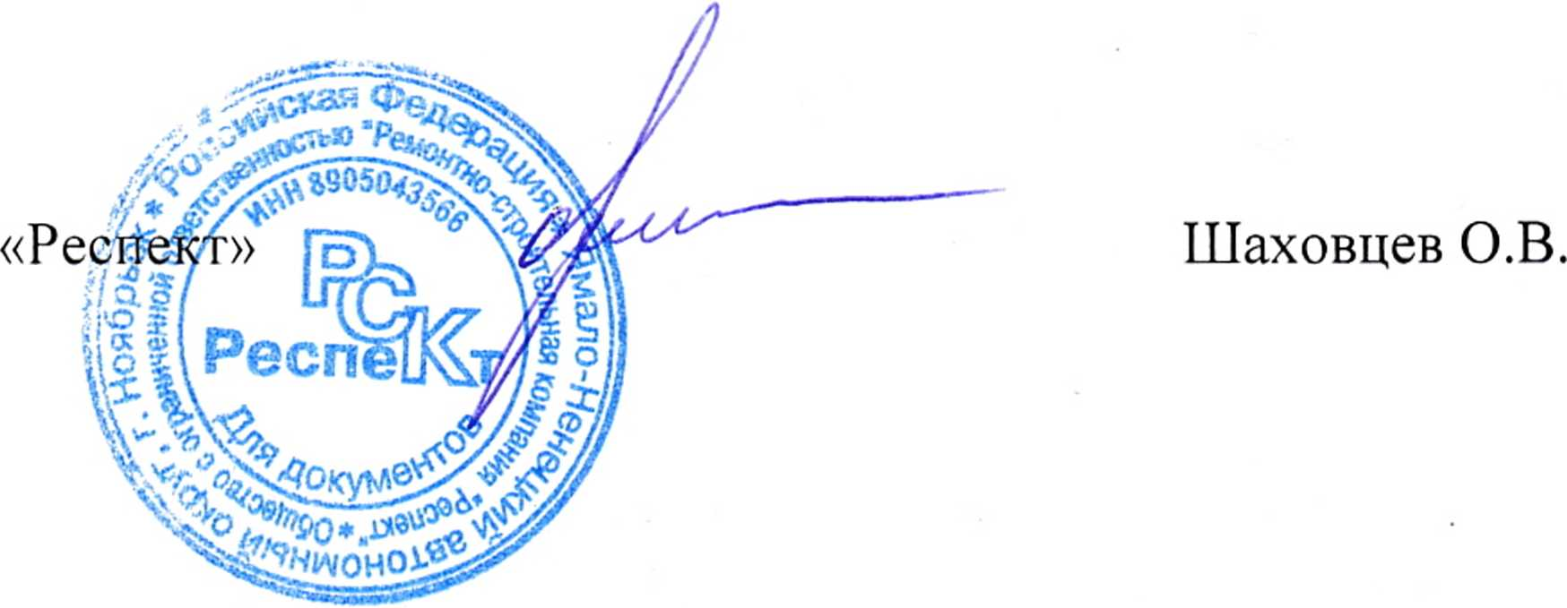

Директор ООО РСК